NOTICE D’UTILISATION DU FOUR À BOIS ATELIER PAYSAN 150
Version 1.0 – octobre 2025
Sous licence libre CC BY-NC-SA
Contribuez à l’amélioration de cette notice sur : https://www.latelierpaysan.org/Four-a-pain-150
Cette notice propose une méthode d’utilisation du four à bois Atelier Paysan 150, issue d’expériences de paysan·nes-boulanger·es en production, notamment de la ferme Aux Pains Tartinés (21). Elle n’a pas valeur scientifique, mais partage des pratiques éprouvées sur le terrain. D’autres approches peuvent bien sûr être envisagées selon le contexte de chacun·e.

CHAUFFE DU FOUR
L’objectif est d’amener les soles du four à environ 260 °C, en veillant à ce qu’elles emmagasinent suffisamment de chaleur pour assurer une cuisson régulière et durable. La mesure s’effectue à l’aide d’un thermomètre laser ou du thermomètre de sole fourni. Ce dernier étant peu mobile, il est parfois utile de compléter avec un relevé sur plusieurs points avec un thermomètre laser.
La chauffe doit être progressive pour limiter les déformations du métal et prolonger la durée de vie du four. La chauffe doit être assez longue pour permettre aux deux soles d’être homogène en température. Une montée en température d’environ 60 à 70 °C par heure sur une période totale de 4 h est une bonne référence.
Il est possible de chauffer plus rapidement avec des petits morceaux de bois, mais cela entraîne souvent une montée superficielle : les briques atteignent la température cible sans être suffisamment ‘chargées’. Dans ce cas, elles se refroidissent trop vite à la cuisson.
Une méthode de chauffe consiste à disposer la veille deux grosses bûches de chaque côté du foyer, avec du petit bois et du carton au centre. L’allumage s’effectue le jour même avec de l’allume feu liquide, puis on rajoute des bûches toutes les 30 minutes, en faisant tourner les soles d’un quart de tour à chaque fois.

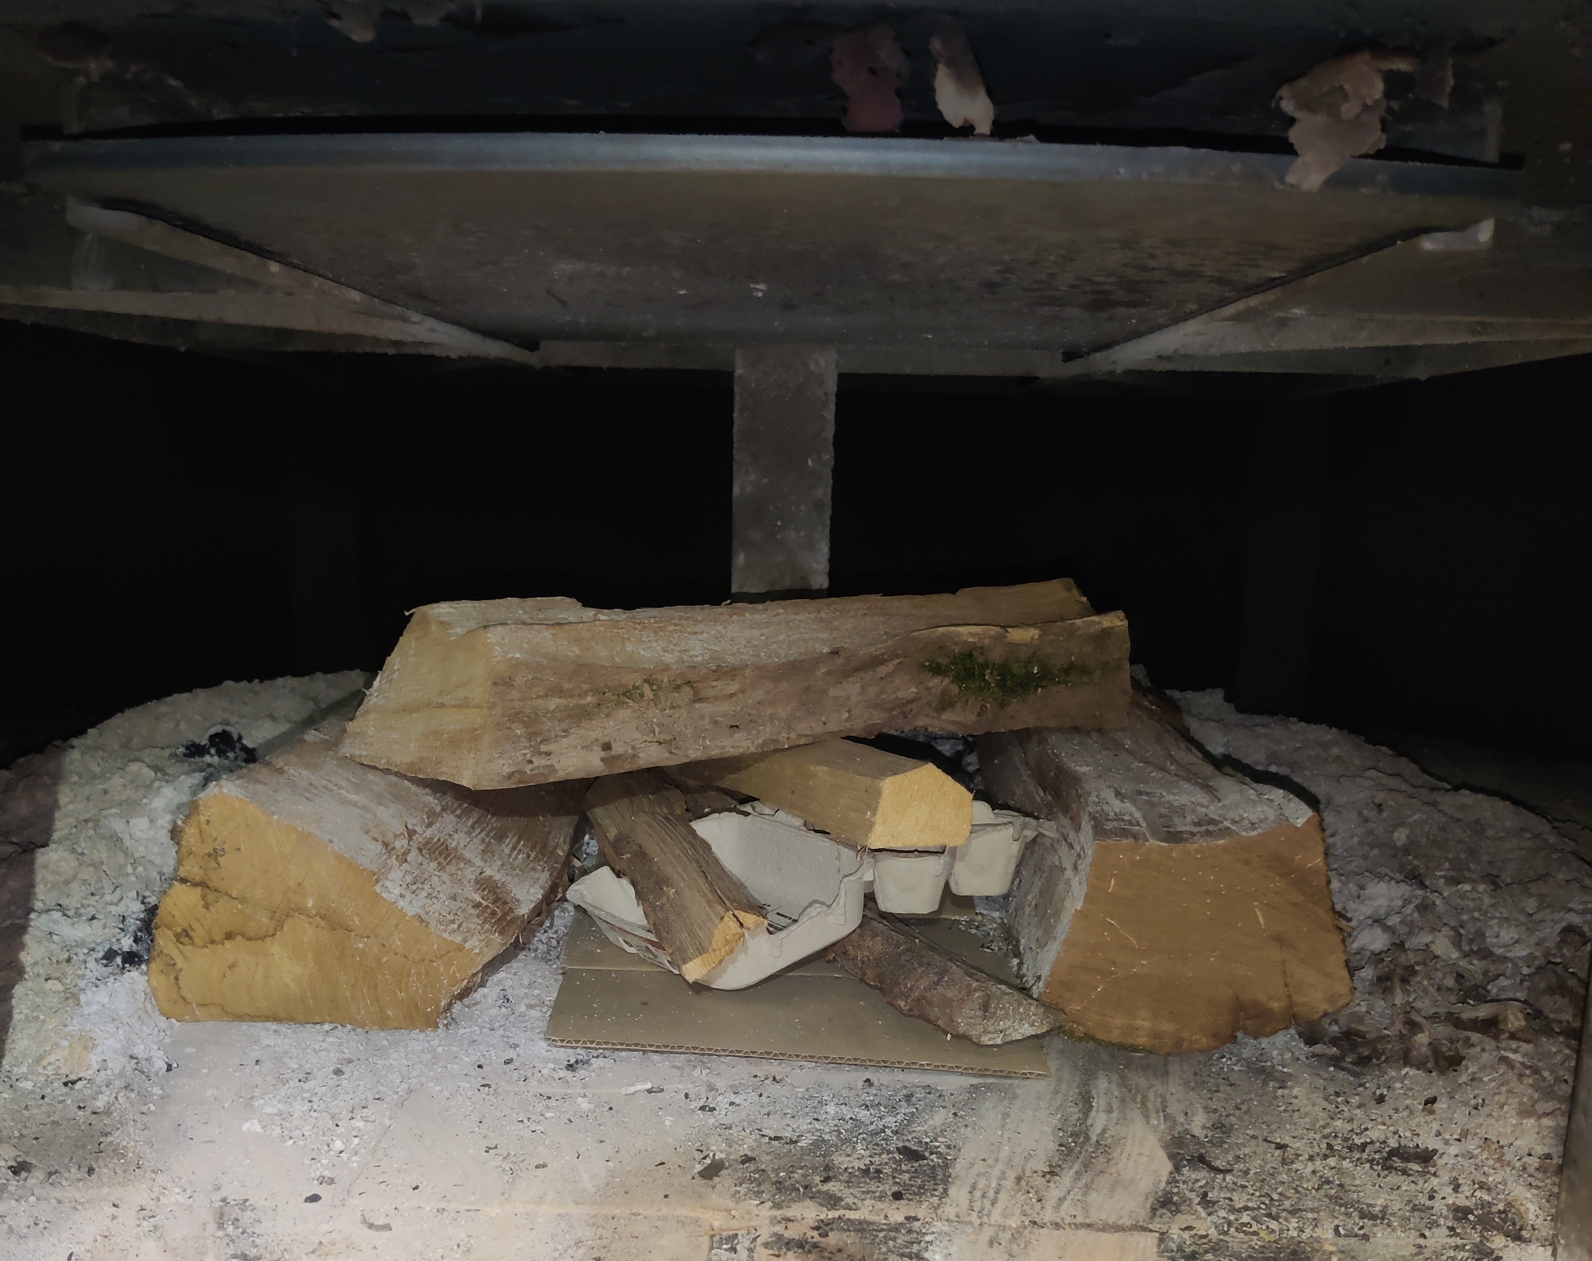
Après environ 3 h 30, on vérifie la température des soles et on ajuste la quantité de bois en fonction de la température visée. Le thermomètre de sonde interne du four sert de repère pour juger de la dynamique de chauffe (température de sonde supérieure aux soles = montée en cours).
La consommation de bois dépend du type et de la densité de celui-ci. Par exemple, du chêne sec depuis 3 ans coupé en bûches de 50 cm, mélangé à du sapin, représente environ 0,25 stère pour 2 fournées successives (dans le cas d’un objectif de 200kg de pains par semaine cela représente 2 stères par mois). Ces chiffres sont donnés à titre indicatif. Des morceaux de bois plus long et lourds sont difficiles physiquement à charger dans le four.
Le retrait des cendres s’effectue en moyenne une fois par mois. Il est recommandé de ramoner les conduits de cheminée tous les six mois pour éviter l’accumulation de suie et garantir un bon tirage.

ENFOURNEMENT
Pour éviter que les pains ne ‘ferrent’ (noircissent sur le dessous), il est conseillé d’interrompre la chauffe juste avant ou pendant l’enfournement. Pour cela, fermer le tirage inférieur et réduire le oura supérieur de moitié. Une fermeture complète du oura entraîne un refoulement de fumée vers la porte du foyer et asphyxie potentiellement le boulanger.
Certain·es utilisateur·rices soudent une cornière sur la porte du four pour y appuyer la pelle. Le manche peut alors reposer sur un tréteau, offrant plus de stabilité. Préparer également la bouilloire d’eau pour la production de vapeur au moment de l’enfournement.
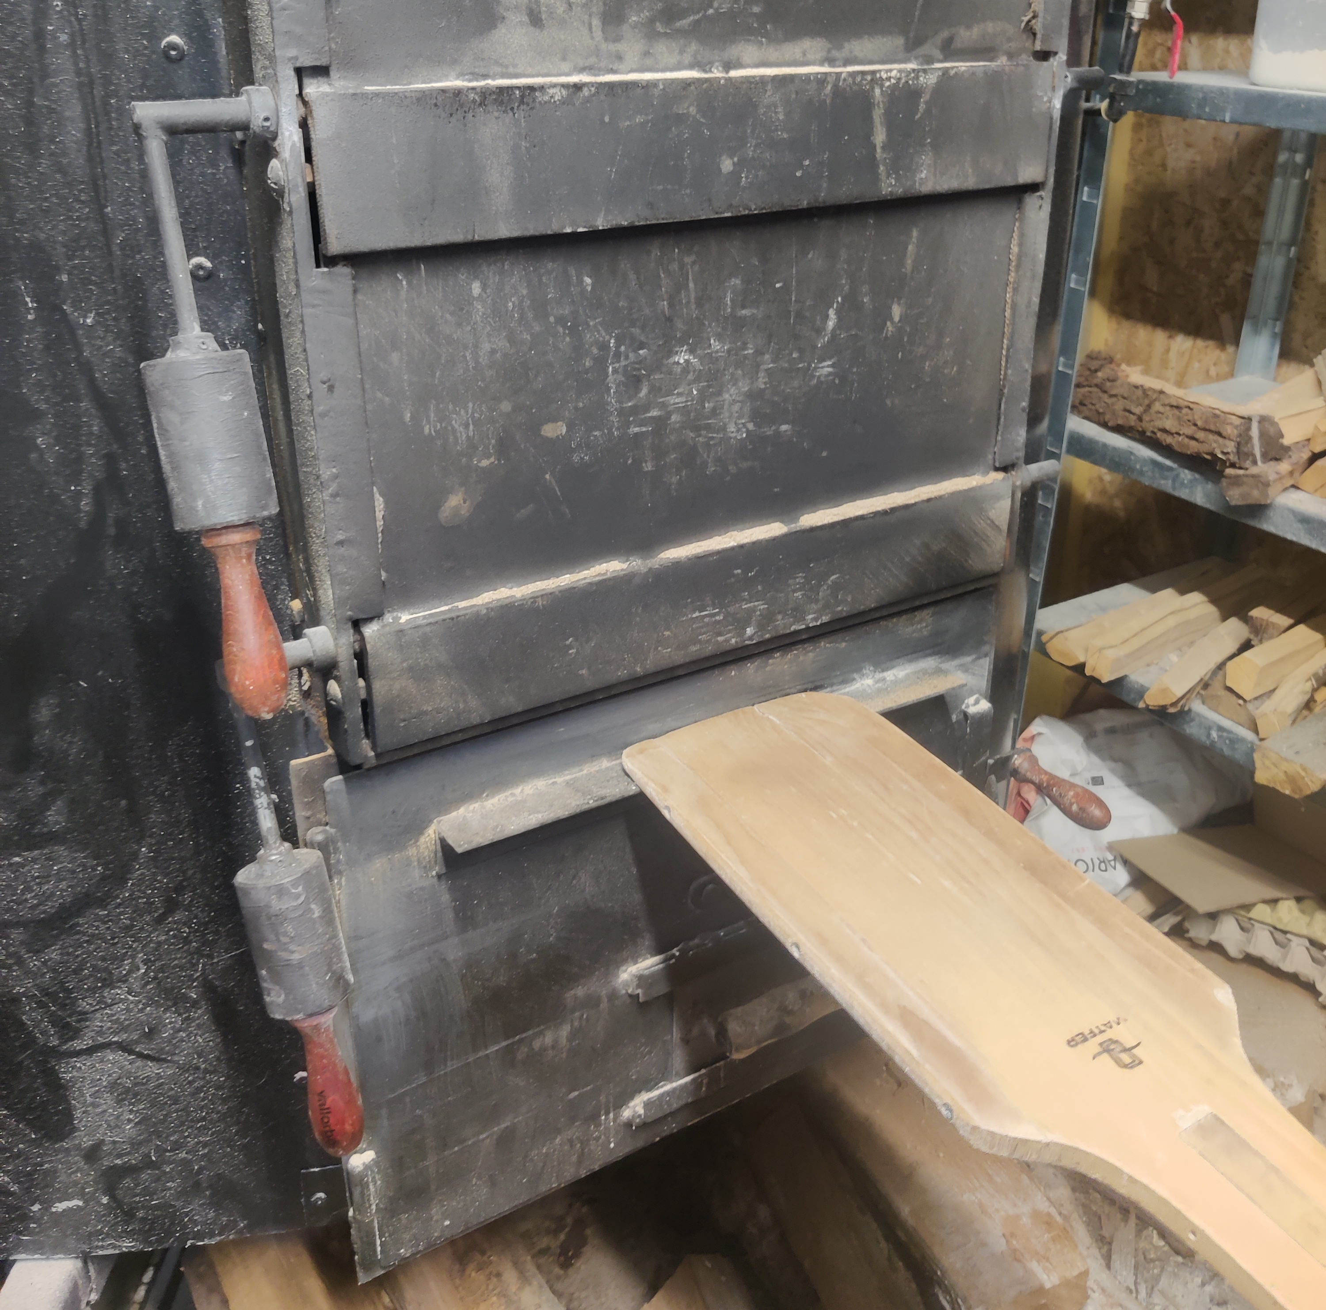
Les pâtons sont disposés sur la pelle farinée, scarifiés, puis enfournés quart de sole par quart de sole. Une fois la moitié du four remplie, on peut verser un quart de la bouilloire (soit environ 250 ml) d’eau pour créer la vapeur, attendre 30 secondes, puis poursuivre l’enfournement. À la fin, la bouilloire de 1 L est entièrement vidée. A l’usage, il est préférable de verser un peu plus d’eau sur la première sole ; la vapeur de la deuxième sole est compensée par la libération d’humidité des pains précédents.
A titre d’exemple, on peut enfourner 60 pâtons de 1 kg cru au format bâtard. La quantité peut varier selon l’hydratation et la forme des pâtons. Les repères du dallage servent à positionner les pains, et la rotation des soles permet d’optimiser la disposition.

D’autres dispositions sont bien sur possibles, notamment pour des pâtons en boule.

CUISSON ET PROCHAINE FOURNÉE
La cuisson dure entre 45 minutes et 1 heure. Lorsque la coloration souhaitée est atteinte, les portes peuvent être entrouvertes à l’aide de cales en bois pour laisser les pains sécher et former la croûte pendant 10 à 15 minutes supplémentaires. Il peut être nécessaire d’ouvrir les portes de manière différenciée selon la sole pour équilibrer la cuisson
L’enfournement complet prend environ 25 minutes. Le défournement se fait de manière différenciée selon la cuisson différente des pains, comptez 10minutes, dû à leur placement en premier ou sur l’extérieur de la sole.
Pour une deuxième fournée, on relance la chauffe en ouvrant le tirage et le oura en même temps que l’ouverture des portes de cuisson et en ajoutant du bois. Environ 30 minutes après le dernier défournement, le four est de nouveau prêt pour une nouvelle cuisson.
Pour la cuisson de brioches, laisser descendre la température des soles à environ 190 °C en ouvrant les portes. Les portes restent ouvertes 45 minutes après la fournée précédente (15 min de séchage + 30 min à vide).
Les brioches de 480 g cru, placées dans des moules en aluminium fin, cuisent entre 25 et 35 minutes. On peut disposer 6 à 7 brioches par plaque noire en fer (600 × 400 mm).

Les moules peuvent être placés directement sur la sole et ainsi gagner en place (jusqu’à 45 brioches par sole), mais ils ont tendance à cuire plus vite et faire plus de croute (il faut baisser la température des soles), ils sont aussi plus difficiles à défourner.

ENTRETIEN ET SÉCURITÉ
• Retirer les cendres régulièrement.
• Ramoner les conduits de cheminée deux fois par an.
• Vérifier l’état des joints et des poignées de porte.
• Éviter les chocs thermiques importants lors de la chauffe.

ANNEXE EXEMPLE D’ORGANISATION

CONTRIBUTION ET LICENCE
Cette notice est diffusée sous licence libre Creative Commons CC BY‑NC‑SA. Elle peut être copiée, adaptée et partagée, sous réserve d’en citer la source et de conserver la même licence.
Pour améliorer cette notice ou partager votre propre méthode d’utilisation, rendez‑vous sur :
https://www.latelierpaysan.org/Four-a-pain-150

